健康管理学院关于组织参加2020年上半年全国高校教师网络培训活动方案

为进一步提高教师教学能力业务水平和综合素养，根据《河南省教育厅办公室转发教育部全国高校教师网络培训中心2020年上半年全国高校教师网络培训计划的通知》要求及学校学习安排，特制定健康管理学院全体教师网络培训活动方案，具体如下。

**一、培训对象**

健康管理学院全体教职工（教师及教辅）

**二、培训计划及要求**

培训通过全国高校教师网络培训平台和移动学习平台等进行。包括网络直播、战“疫”公开课、公开选修专题三个模块，培训内容关于教师角色形成、教学技能养成、教学手段扩展、科学研究养成等（具体学习内容见附件）。

要求每位教师需在三个模块内（每个模块至少选择一门，共计四门，选择课程须契合或接近四个培训内容）分别进行学习，积极完成相关视频、活动、作业内容。6月1日之前每位老师总学分需达到5分，下载（打印）电子证书，并将个人最终学习情况（包括学习内容、学时、学分等）以教研室为单位交至院系。

**三、学习路径**

方法一：

登录新乡医学院三全学院教师在线学习中心[http://online.enetedu.com/sqmc](qq://txfile/" \t "http://10.10.12.8:8082/seeyon/_blank)平台。

1.首次登陆用户：

登录网站→注册账号→网络直播/战“疫”公开课/公开选修专题→报名→观摩课程→打印学时证明。

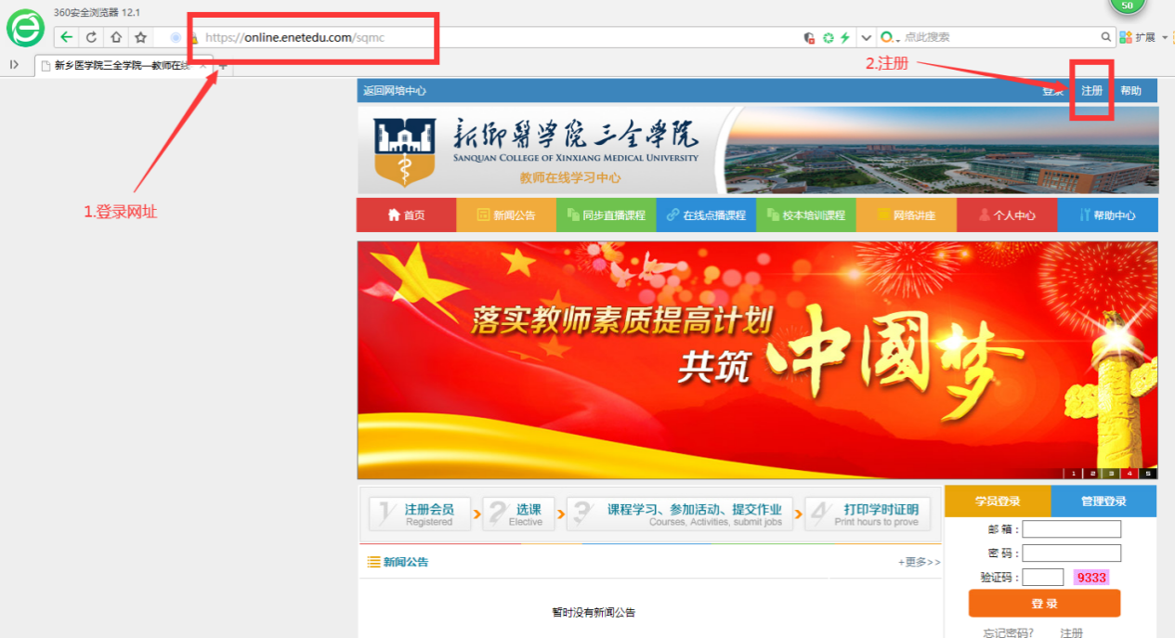

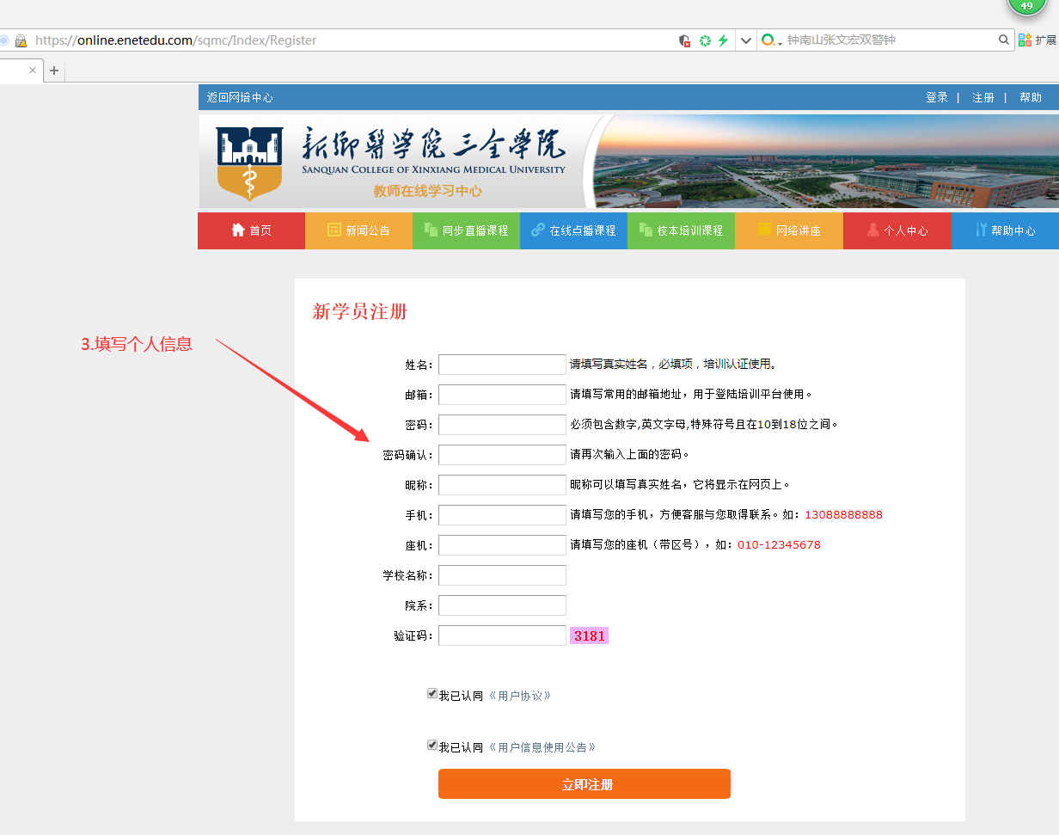

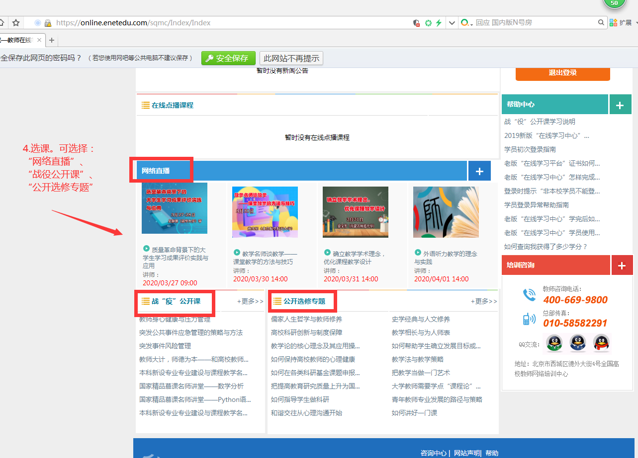

2.注册用户：

登录网站→学员登录→网络直播/战“疫”公开课→报名→观摩课程→打印学时证明。

方法二：

微信公众平台“高校教师网络培训中心”（enetedu）上注册报名学习。

关注公众号→注册账号并登陆→学习中心→校级平台→网络讲座/战役公开课。

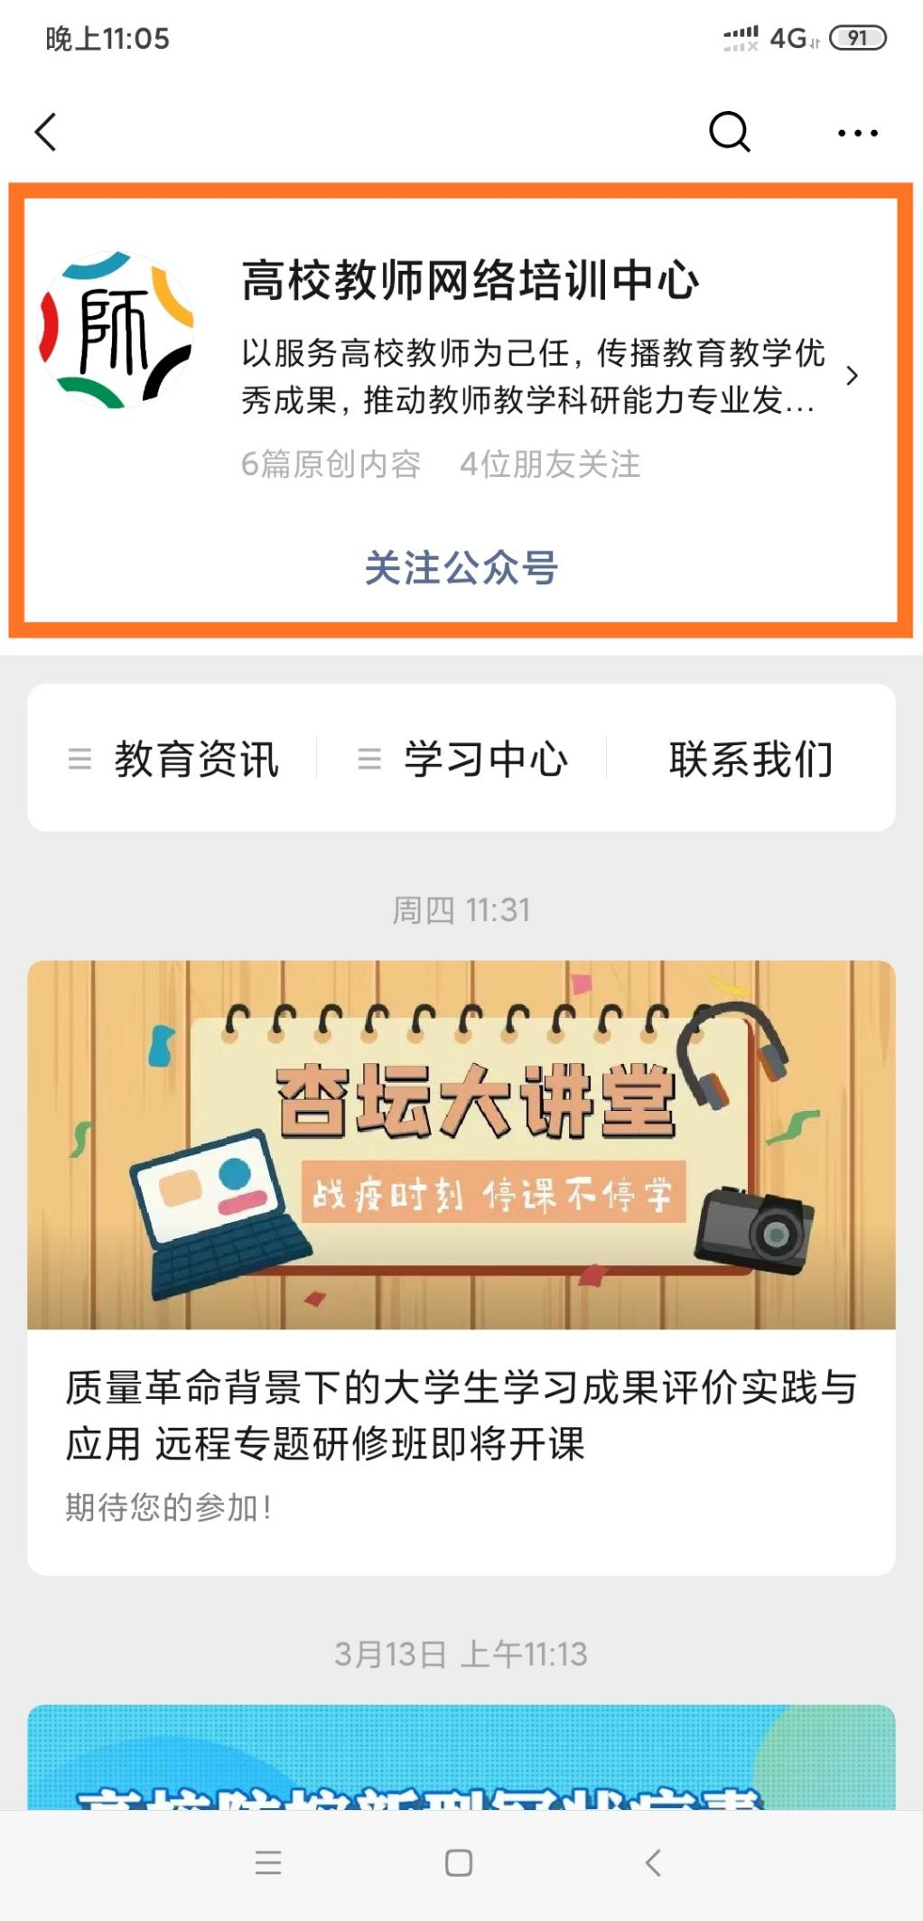

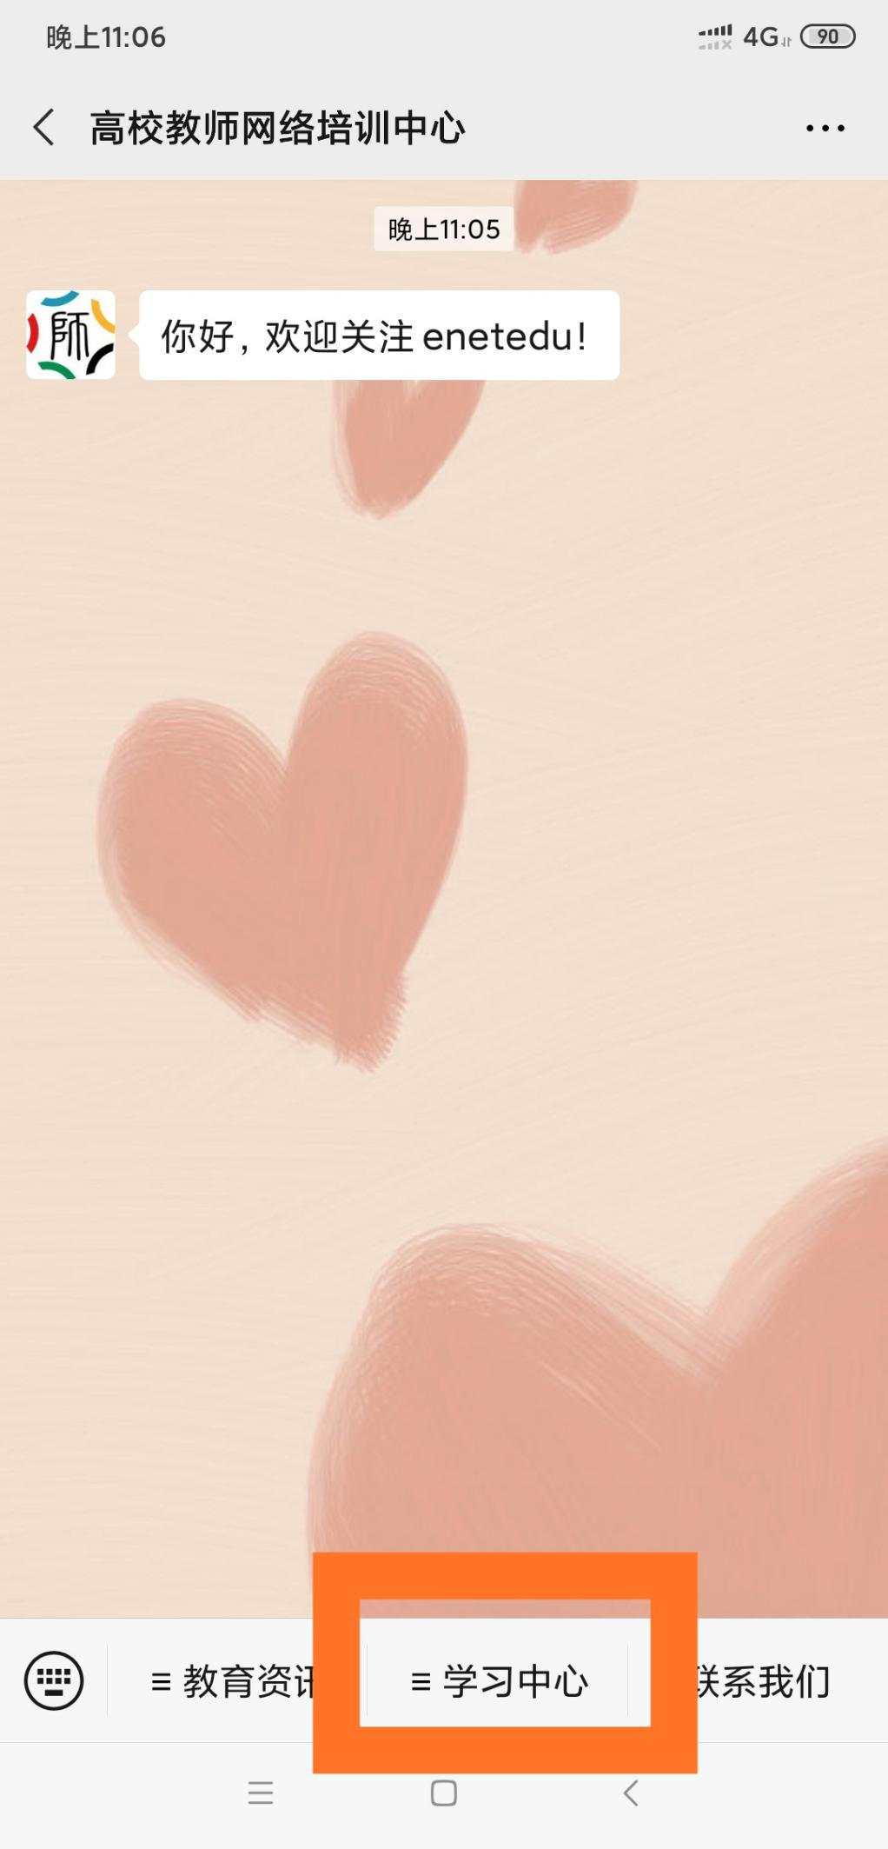

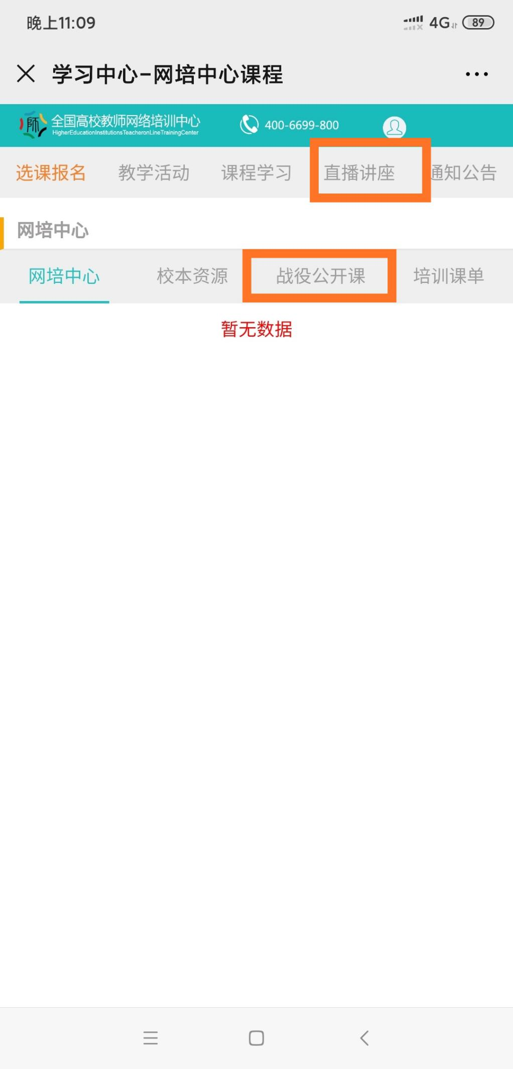

备注：由于微信平台学习内容只包括两个模块，建议教师们尽量选择方法一（电脑在线）进行学习。

健康管理学院学院

2020年3月30日

附件

培训资源目录

**一、同步集中网络直播讲座**

|  |  |  |
| --- | --- | --- |
| 序号 | 内容 | 时间 |
| 1 | 质量革命背景下的大学生学习成果评价实践与应用 | 2020/03/27-28 9：00 |
| 2 | 教学名师谈教学——课堂教学的方法与技巧 | 2020/03/30 14:00 |
| 3 | 确立教学学术理念，优化课程教学设计 | 2020/03/31 14:00 |
| 4 | 外语听力教学的理念与实践 | 2020/04/01 14:00 |
| 5 | 用现代教育技术点燃高校课堂 | 2020/04/02 14:00 |
| 6 | 课程思政的理论与实践 | 2020/04/07 14:00 |
| 7 | 新时代高校基层教学组织（教研室）建设与教学管理 | 2020/04/10 09:00 |
| 8 | 社会科学类实证研究——问卷设计与抽样 | 2020/04/13 14:00 |
| 9 | 传媒业的智能化趋势及其影响 | 2020/04/15 14:00 |
| 10 | 以赛促教、以赛促创——中国互联网+大学生创新创业大赛指南 | 2020/04/17 09:00 |
| 11 | 顶天立地与知行合一：青年教师成长的时间表与路线图 | 2020/04/23 14:00 |
| 12 | 虚拟仿真实践教学项目立项与实践应用 | 2020/04/24 09:00 |
| 13 | BOPPPS有效教学结构的研究与实践 | 2020/04/28 14:00 |

**二、战“疫”公开课（免费学习时间：（疫情期间））**

|  |  |
| --- | --- |
| 1 | 教师身心健康与压力管理 |
| 2 | 突发公共事件应急管理的策略与方法 |
| 3 | 突发事件风险管理 |
| 4 | 教师大计，师德为本——和高校教师谈师德 |
| 5 | 本科新设专业专业建设与课程教学名师讲堂——机械电子工程 |
| 6 | 国家精品慕课名师讲堂——数学分析 |
| 7 | 国家精品慕课名师讲堂——Python语言程序设计 |
| 8 | 本科新设专业专业建设与课程教学名师讲堂——物联网工程 |
| 9 | 数据科学与大数据技术专业知识与专业建设 |
| 10 | 思想道德修养与法律基础（马工程重点教材培训） |
| 11 | 马克思主义基本原理概论（马工程重点教材培训） |
| 12 | 毛泽东思想和中国特色社会主义理论体系概论（马工程重点教材培训） |
| 13 | 中国近现代史纲要（马工程重点教材培训） |
| 14 | 逻辑学（马工程重点教材培训） |
| 15 | 新闻编辑（“马工程”重点教材培训） |
| 16 | 中国革命史2（马工程重点教材培训） |
| 17 | 中国法制史2（“马工程”重点教材培训） |
| 18 | 劳动与社会保障法学2（马工程重点教材培） |
| 19 | 民事诉讼法学2（马工程重点教材培训） |
| 20 | 刑事诉讼法学2（“马工程”重点教材培训） |
| 21 | 行政法与行政诉讼法学2（马工程重点教材培训） |
| 22 | 西方经济学2（马工程重点教材培训） |
| 23 | 国际公法学2（马工程重点教材培训） |
| 24 | 中国共产党思想政治教育史2（马工程重点教材培训） |
| 25 | 国际经济法学2（马工程重点教材培训） |
| 26 | 思想政治教育学原理2（马工程重点教材培训） |
| 27 | 经济法学2（“马工程”重点教材培训） |
| 28 | 世界古代史2（马工程重点教材培训） |
| 29 | 预防医学课程教学培训 |
| 30 | 普通昆虫学课程教学培训 |
| 31 | 中国古代文学史（“马工程”重点教材培训） |
| 32 | 中国思想史（“马工程”重点教材培训） |
| 33 | 外国文学史（“马工程”重点教材培训） |
| 34 | 美学原理（“马工程”重点教材培训） |
| 35 | 西方美学史（“马工程”重点教材培训） |
| 36 | 考古学概论（“马工程”重点教材培训） |
| 37 | 中国美学史（“马工程”重点教材培训） |
| 38 | 比较文学概论（“马工程”重点教材培训） |
| 39 | 西方文学理论（“马工程”重点教材培训） |
| 40 | 人工智能课程教学培训 |
| 41 | 文学理论（“马工程”重点教材培训） |
| 42 | 新闻学概论（“马工程”重点教材培训） |
| 43 | 宪法学（“马工程”重点教材培训） |
| 44 | 现代人的健康管理 |
| 45 | 世界经济概论（“马工程”重点教材培训） |
| 46 | 高校教师教学艺术（理工） |
| 47 | 数字信号处理 |
| 48 | 无机化学 |
| 49 | 线性代数 |
| 50 | 现代控制工程 |
| 51 | 现代礼仪 |
| 52 | 演讲与口才 |
| 53 | 高校防控新型冠状病毒肺炎疫情培训课程 |

**三、公开选修专题（需在教师在线学习中心进行学习）**

|  |  |
| --- | --- |
| 1 | 儒家人生哲学与教师修养 |
| 2 | 史学经典与人文修养 |
| 3 | 高校科研创新与制度保障 |
| 4 | 教学相长与为人师表 |
| 5 | 教学论的核心理念及其应用操作的基本程序 |
| 6 | 如何帮助学生确立发展目标或学习目标 |
| 7 | 如何保持高校教师的心理健康 |
| 8 | 教学法与教学策略 |
| 9 | 如何在各类科研基金课题申报中取得成功 |
| 10 | 把教学当做一门艺术 |
| 11 | 把提高教育研究质量上升为国家战略 |
| 12 | 大学教师需要学点“课程论”和“教学论“ |
| 13 | 如何指导学生做科研 |
| 14 | 青年教师专业发展的路径与策略 |
| 15 | 和谐交往从心理沟通开始 |
| 16 | 如何讲好一门课 |
| 17 | 教师形象设计与公共礼仪 |
| 18 | 用礼仪打造教师魅力形象 |
| 19 | 大学生喜爱什么样的老师 |
| 20 | 人格与国性——大学生素质教育的两大主题 |
| 21 | 教师应该读点儿文学史 |
| 22 | 当代大学生心理特点及教育策略 |
| 23 | 课堂教学中的沟通技巧 |
| 24 | 怎样成长为一名优秀的大学教师 |
| 25 | 教师身心健康与压力管理 |
| 26 | 大学课堂教学方法与艺术 |
| 27 | 让课堂充满激情、智慧和欢乐——谈教学方…查看法与教学艺术 |
| 28 | 导师，你应该教给学生什么 |
| 29 | 青年教师的职业病与常见病的预防及保健 |